**Тема 2.2. Оценка инвестиционной привлекательности региона**

**Пример**

Проведем детальное исследование инвестиционной привлекательности Воронежской области на основе методики, разработанной аналитиками рейтингового агентства «Эксперт РА», в соответствии с которой исследование основывается на двух самостоятельных характеристиках: инвестиционном потенциале и инвестиционном риске. [1], [6, с.145] На первом этапе проводится отбор показателей частных индикаторов инвестиционных потенциала и риска.

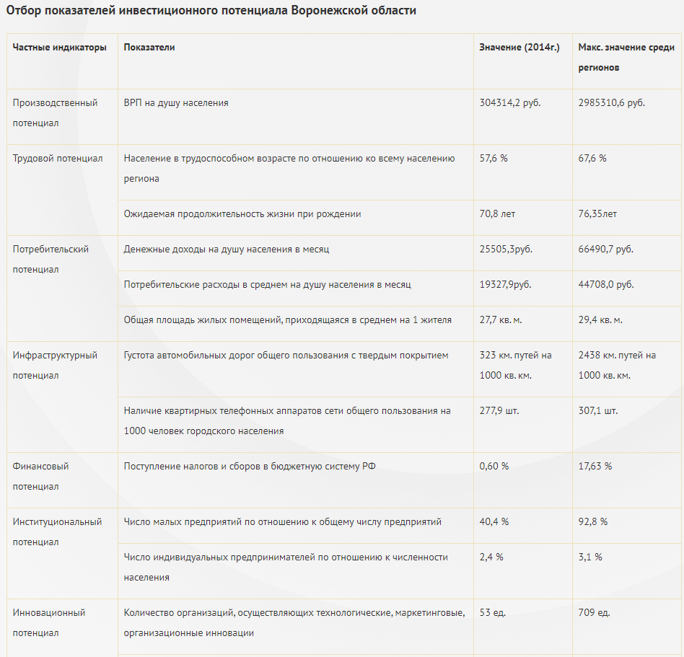

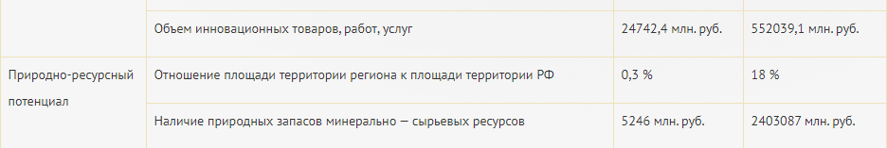

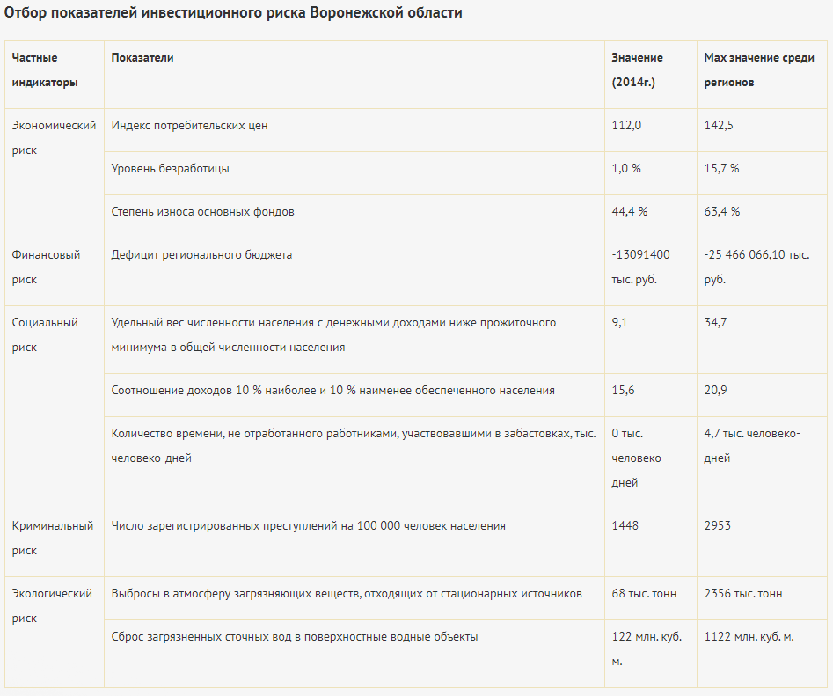

Вторым этапом на основе весов частных индикаторов инвестиционного потенциала и риска проводится расчет по формулам, которые определены методикой, и для определения итоговой величины инвестиционной привлекательности Воронежской области строятся лепестковые диаграммы. Площадь полученной фигуры относится к площади фигуры при максимально возможных значениях всех составляющих элементов.  
